DOSSIER DE CANDIDATURE

POUR UN EMPLACEMENT pour camion de vente à emporter sur le parc d’activite centr’alp

À remettre avant le 24 août 2018

Nom de la Société :

Remis le :

L’association des entreprises de Centr’Alp prolonge d’un an (1er octobre 2018 – 27 septembre 2019) la possibilité de vente sur l’espace public par l’intermédiaire d’un emplacement pour de la restauration rapide de qualité.

Le présent dossier de candidature permettra de recueillir les éléments nécessaires au choix des candidats sur cet emplacement défini (voir plans en annexe).

Les candidats ont la possibilité de candidater sur un ou plusieurs jours du lundi au vendredi.

Chaque candidat devra préciser les horaires de présence quotidienne.

1 – L’EMPLACEMENT

Lieu d'implantation retenu :

- Centr’Alp, rue Mayoussard

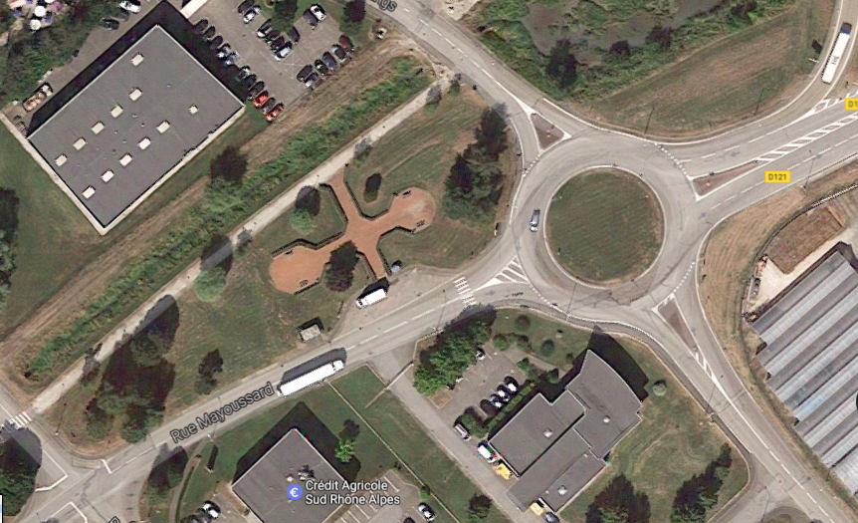

Les candidats devront être autonomes énergétiquement (pas de raccordement électrique possible sur l’emplacement)

Tarif :

500 € pour un emplacement hebdomadaire sur un an.

2 - LE CANDIDAT

Personne physique ou représentant légal de la société

NOM :
PRÉNOM :
DATE ET LIEU DE NAISSANCE :
ADRESSE :

Entreprise / Personne morale

RAISON SOCIALE :
ADRESSE :
FORME JURIDIQUE : CAPITAL :
DATE ET N° D’IMMATRICULATION :

Coordonnées
Tél. domicile : Tél. bureau :
Tél. portable : Télécopie :
Email :

Références
Expériences professionnelles (joindre CV)

3 - INFORMATIONS JURIDIQUES ET FINANCIERES SUR L'ENTREPRISE

Structure juridique de l'entreprise :

Secteur d'activité :

Date de création de l'entreprise :

Présentation de l'entreprise :

Principaux clients :

Nombre d'emplois : Créés : A créer :

Tableau d'activités :

Année | 2015 | 2016 | 2017
Chiffre d'affaires
Effectifs

4- PIECES A FOURNIR :

Un descriptif du projet et du fonctionnement de l’entreprise comprenant notamment :

- Le ou les jours de présence possibles sur l’emplacement défini

Dans le cas d'une structure commerciale existante :

- descriptif technique : lieux de vente actuel (locaux, emplacements sur l’espace public ou privé…), moyens et locaux de stockage et de conservation des produits, moyens de transports des denrées,

- descriptif économique : capacité de production en nb de repas, volume de produits écoulés, chiffre d'affaire, nombre de salariés, sites d'achat et de production, nombre de salariés, ouverture (heures, jours), compte d'exploitation prévisionnel à un an et à trois ans

- renseignement administratif : extrait Kbis, attestations de conformité notamment en matière d'hygiène alimentaire, copie du dernier bilan et compte d'exploitation (cerfa)

Dans le cas d'une création d'activité :

- descriptif technique détaillé du projet : lieux de stockage et de production, Approvisionnement, fournisseurs, Ouverture (heures, jours, activité midi et/ou soir), moyens de transports des denrées, nombre de salariés prévus,

- les moyens financiers mobilisés

- le compte d'exploitation prévisionnel détaillé à un an et à trois ans

5 – CRITERES DE SELECTION

- Choix des produits proposés : typologie (produits locaux, bio, conventionnels, circuit d’approvisionnement, produits frais, congelés …),

- Diversité par rapport à l’offre déjà existante sur Centr’Alp et prix (menu « standard », gamme de prix…),

- Approvisionnement et transport des denrées,

- Durabilité de l’exploitation : recyclage des emballages, mise à disposition de poubelles, emballages recyclables, consommation d’énergie…

- Viabilité économique du projet,

